МИНИСТЕРСТВО НАУКИ И ВЫСШЕГО ОБРАЗОВАНИЯ РОССИЙСКОЙ ФЕДЕРАЦИИ Федеральное государственное бюджетное образовательное учреждение высшего образования

«КУБАНСКИЙ ГОСУДАРСТВЕННЫЙ УНИВЕРСИТЕТ»

(ФГБОУ ВО «КубГУ»)

**Факультет компьютерных технологий и прикладной математики Кафедра информационных технологий**

**ОТЧЕТ**

**по дисциплине**

**«Технологии проектирования программного обеспечения»**

**Лабораторная работа №4**

Работу выполнил_____________________________________В. А. Геворгян

Работу принял преподаватель___________________Н.Ю. Добровольская

**Подраздел 1:**

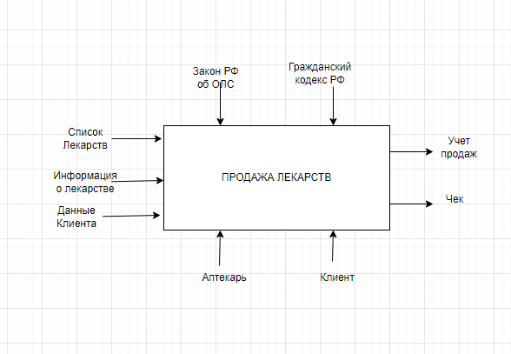

**Подраздел 2:**

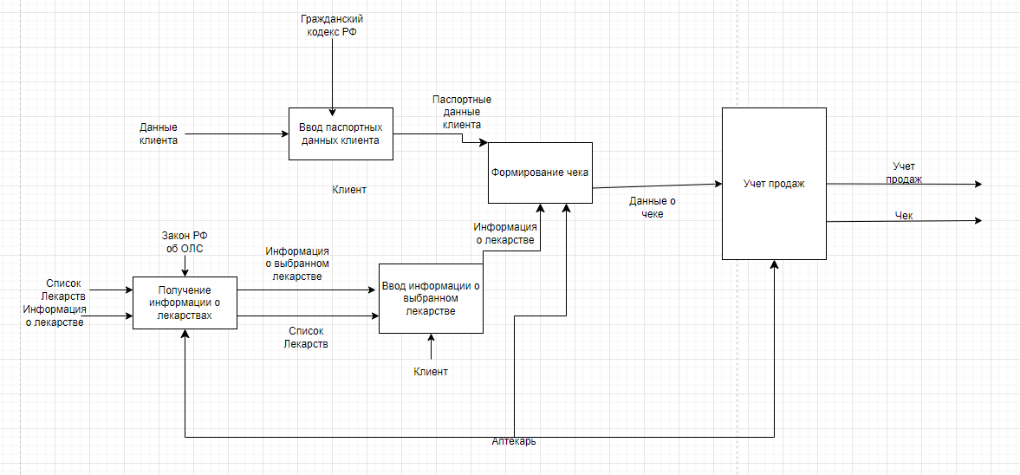

Описание элементов функциональной модели

|  |  |  |  |  |
| --- | --- | --- | --- | --- |
| Наименование стрелки | Источник стрелки | Тип стрелки источника | Приемник стрелки | Тип стрелки приемника |
| Данные клиента | Внешняя граница | Input | Ввод паспортных данных клиента | Input |
| Список лекарств | Внешняя граница | Input | Получение информации о лекарствах | Input |
| Информация о лекарстве | Внешняя граница | Input | Ввод информации о выбранном лекарстве | Input |
| Паспортные данные клиента | Ввод паспортных данных клиента | Output | Формирование чека | Input |
| Список лекарств | Получение информации о лекарствах | Output | Ввод информации о выбранном лекарстве | Input |
| Информация о лекарстве | Ввод информации о выбранном лекарстве | Output | Формирование чека | Input |
| Данные о чеке | Формирование чека | Output | Учет продаж | Input |
| Чек | Формирование чека | Output | Внешняя граница | Output |
| Учет продаж | Учет продаж | Output | Внешняя граница | Output |
| Гражданский кодекс РФ | Внешняя граница | Control | Ввод паспортных данных клиента | Control |
| Закон РФ об ОЛС | Внешняя граница | Control | Получение информации о лекарствах | Control |
| Клиент | Внешняя граница | Mechanism | Ввод паспортных данных клиента | Mechanism |
| Клиент | Внешняя граница | Mechanism | Ввод информации о выбранном лекарстве | Mechanism |
| Аптекарь | Внешняя граница | Mechanism | Получение информации о лекарствах | Mechanism |
| Аптекарь | Внешняя граница | Mechanism | Формирование чека | Mechanism |
| Аптекарь | Внешняя граница | Mechanism | Учет продаж | Mechanism |

**Подраздел 3:**

Получение информации о лекарствах

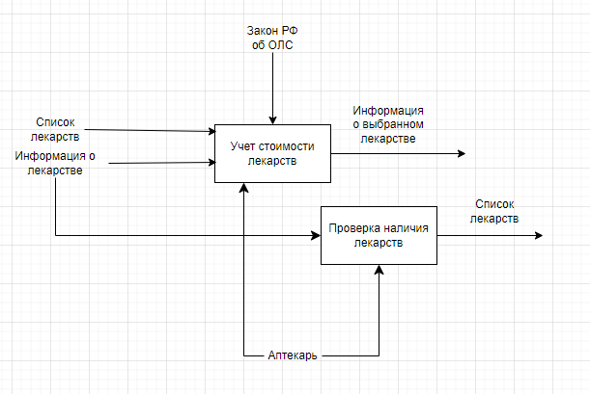

Формирование чека

